MIKROREGION POJIZEŘÍ
Košťálov čp. 201, 512 02 Košťálov
IČ: 69861285

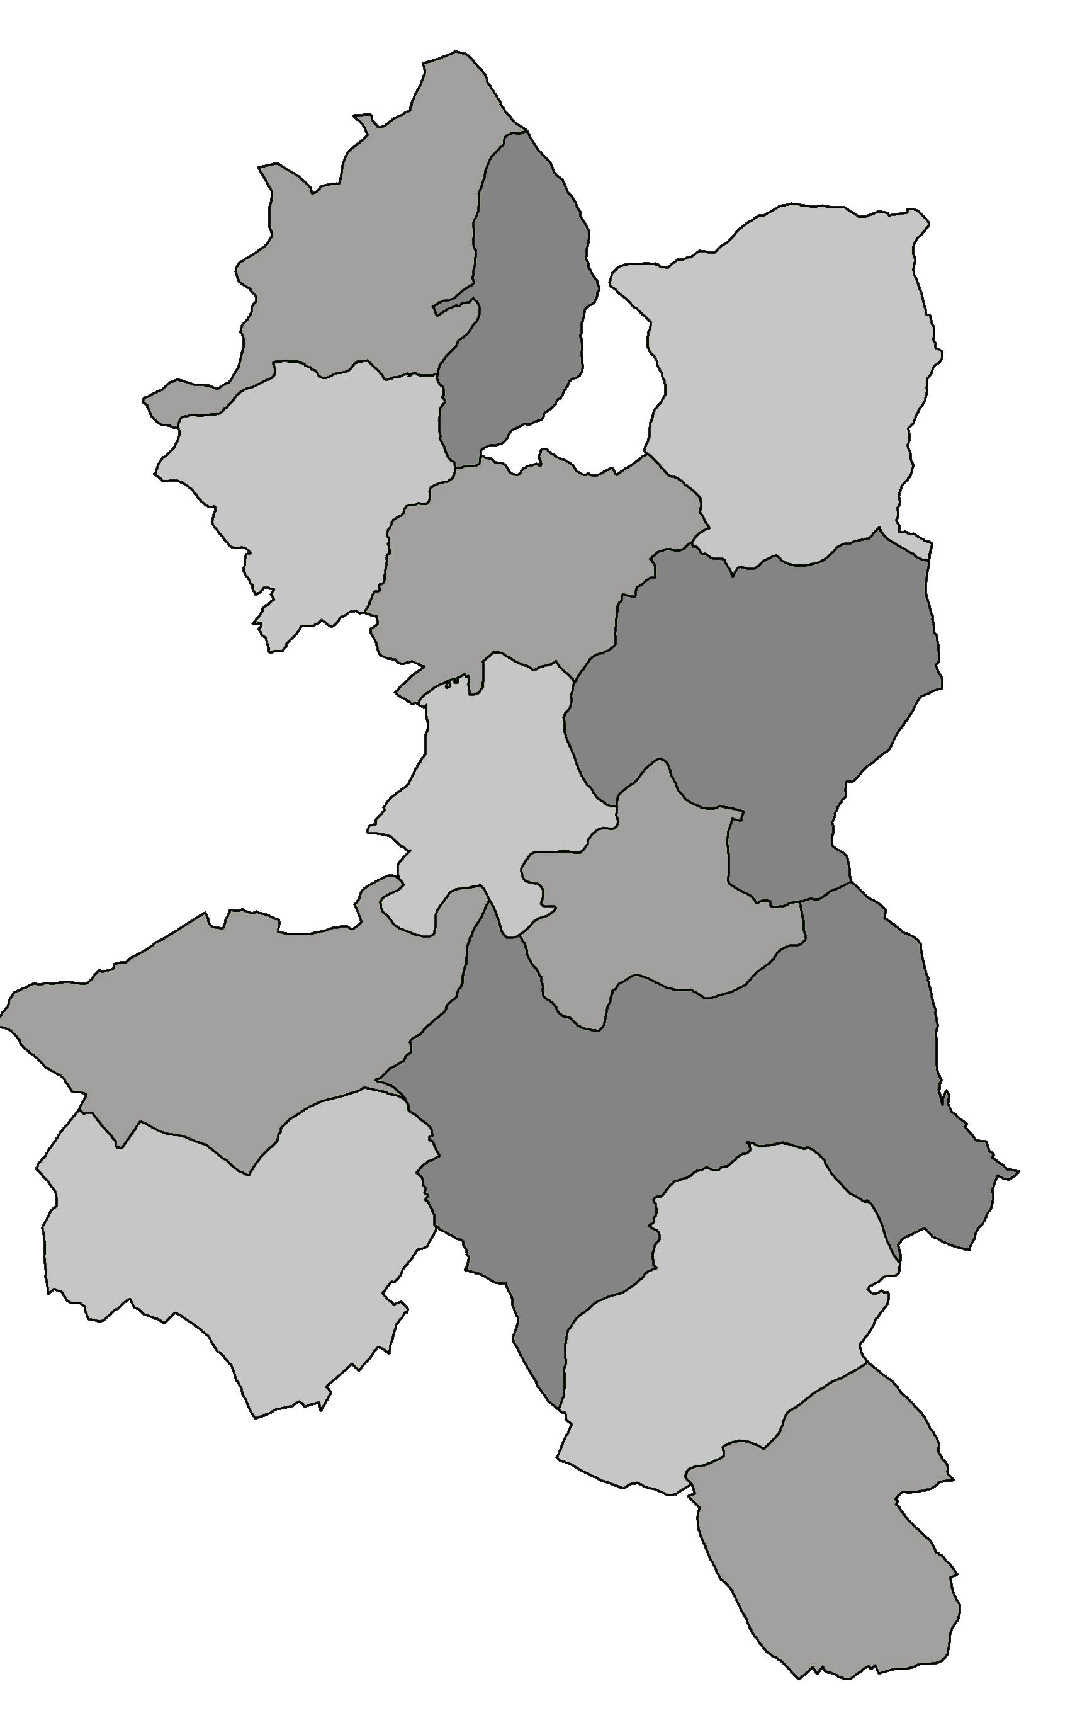
POZVÁNKA

Předseda Mikroregionu Pojizeří svolává

veřejné zasedání shromáždění zástupců č. 3/2021,

které se uskuteční v přísálí kulturního domu v obci Slaná
dne 18. května 2021 od 17,00 hod.

Program zasedání:
- Zahájení
- Volba pracovních orgánů
- Způsob hlasování
- Návrh programu jednání:
a) Plnění úkonů z minulých zasedání
b) Schválení závěrečného účtu za rok 2020
c) Seznámení se schválenou účetní závěrkou k 31.12.2020
d) Zajištění služby externího pověřence pro ochranu osobních údajů
e) Vypsané dotační podpory pro obce
f) Diskuse
- Závěr

Milan Havlík
předseda

Vyvěšeno : ………. 2021 na úředních deskách a el. deskách obcí MR Pojizeří

Sejmuto ……….. 2021

